**třída: jméno:**

**SVĚTOVÝ OCEÁN**

1. **Podle obrázku určete, o který oceán se jedná a pojmenujte okolní světadíly.**

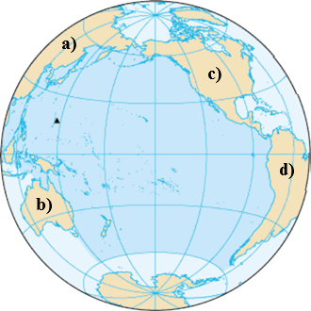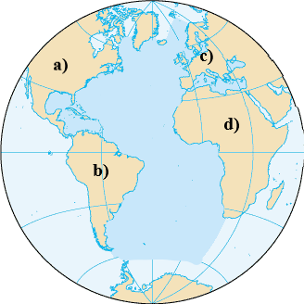

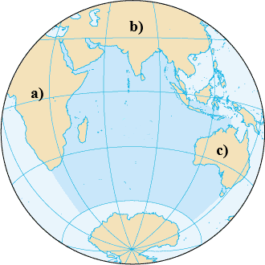

**1) ______________________ 2) ______________________ 3) ______________________**

**a) ______________________ a) ______________________ a) ______________________**

**b) ______________________ b) ______________________ b) ______________________**

**c) ______________________ c) ______________________ c) ______________________**

**d) ______________________ d) ______________________**

1. **Podle charakteristik určete oceány:**
2. nejteplejší oceán - korálové ostrovy - Madagaskar ____________________________
3. ledoborce - lední medvěd - Špicberky ____________________________
4. Antarktida - tučňák - Roald Amundsen ____________________________
5. největší oceán - Mariánský příkop - Oceánie ____________________________
6. Golfský proud - Bermudský trojúhelník - Kanárské ostrovy ____________________________
7. **Vysvětlete následující pojmy:**
8. Pacifik - ______________________________________________________________________
9. hurikán - _____________________________________________________________________
10. ledoborec - ____________________________________________________________________
11. **Vysvětlete význam Golfského proudu.**

___________________________________________________________________________________

___________________________________________________________________________________

1. **Jak se nazývá největší ostrov světa? Ve kterém oceánu/oceánech se nachází?**

___________________________________________________________________________________

1. 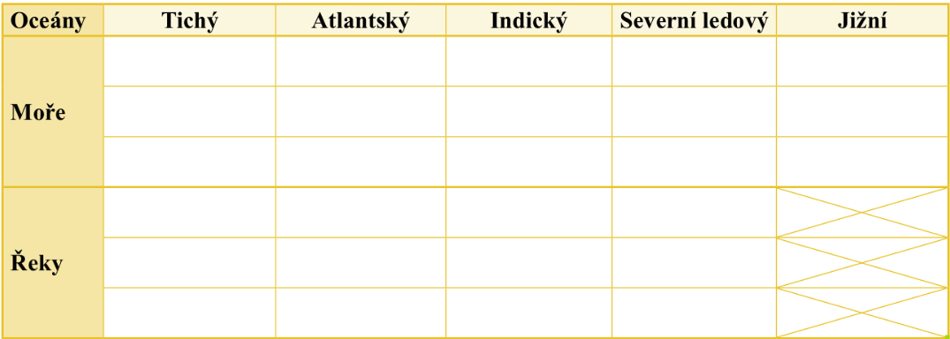**Doplňte tabulku. Ke každému oceánu napište tři moře a tři významné řeky, které do něj ústí. Pracujte se školním atlasem.**
2. **V následujícím textu vyberte správné tvrzení:**

Světový oceán pokrývá zhruba **dvě třetiny / jednu třetinu** zemského povrchu. S rostoucí hloubkou oceánů roste také **tlak vody / teplota vody**. Nejhlubším místem oceánu je **Portorický / Mariánský** příkop, který se nachází v **Tichém oceánu / Atlantském oceánu**. Oceány jsou pro lidstvo zdrojem **potravy / minerálů**.